



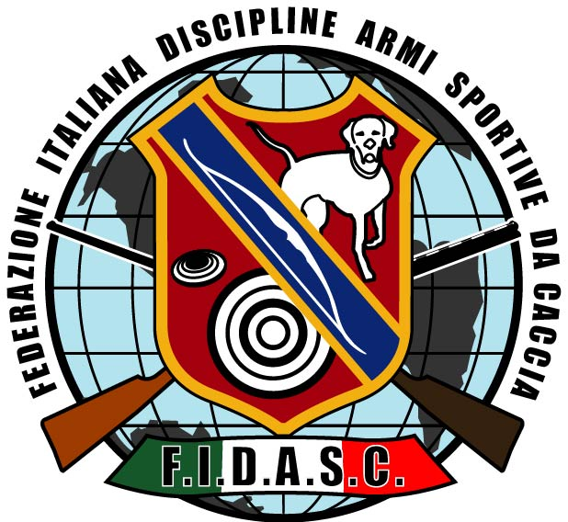
Federazione Italiana Discipline Armi Sportive Da Caccia
Federazione Sportiva riconosciuta dal C.O.N.I.
V.le Tiziano, 70 – 00196 Roma – Tel. 06.36858162/489 – Fax 06.36858128 – C.F. 97175110580
E-mail: segreteria@fidasc.it - Sito: www.fidasc.it
Fédération Internazionale
De Tir aux Armes Sportives
De Chasse
Consejo Mundial
De Federaciones Deportivas
De Caza y Tiro
Roma 19 maggio 2008

Prot.n. Ai Presidenti
Comitati Regionali FIDASC
Comitati Provinciali FIDASC
Delegati Regionali Tiro a Palla
Loro Indirizzi

e, p.c. Componenti Consiglio Federale
Loro indirizzi

Oggetto : Finale Campionato Italiano FIDASC 2008 “TIRO A PALLA”.

Con la presente si rende noto che la Finale del Campionato Italiano FIDASC di Tiro con fucile da caccia con canna ad anima liscia (Tiro a Palla), avrà luogo presso lo Sporting Club TAV “Piancardato” – Via Piancardato 72 – Gaglietole di Collazzone - Perugia – indirizzo e-mail www.tavpiancardato.com, nei giorni 12/13 luglio 2008. Referenti Sig. Palermi Marsilio 335 6842966 e Sig. Tesei Renzo 337 645323.
La struttura sarà a disposizione dei tiratori finalisti, per esercitazioni, nei due giorni che precedono lo svolgimento della finale.
Si informa inoltre che la FIDASC, metterà a disposizione dei tiratori le cartucce a palla 28 grammi delle ditte FIOCCHI e BASCHIERI & PELLAGRI, ciò non pregiudica il fatto che i tiratori possano sparare con le proprie cartucce, a patto che esse vengano prima esaminate (a caso) dal Giudice FIDASC e/o dai Direttori di tiro prima della chiamata in pedana per la valutazione del calibro e del peso.

Cordiali saluti.

Settore Sportivo FIDASC
Giancarlo Germani
Il Segretario Generale
Dr.ssa Valeria Squillante

